Incorporación de la perspectiva de género y facilitación del comercio en los países del G20
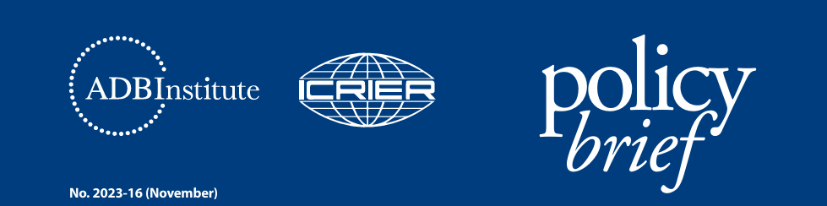
Nisha Taneja, Profesora, Consejo Indio de Investigación sobre Relaciones Económicas Internacionales (ICRIER), Nueva Delhi (India)
Sanjana Joshi, Investigadora Principal, ICRIER, Nueva Delhi, India
Shravani Prakash, Consultor, ICRIER, Nueva Delhi, India
Pawani Dasgupta, ex investigador asociado, ICRIER, Nueva Delhi (India)
Sanya Dua, Investigadora Asociada, ICRIER, Nueva Delhi, India
Puntos clave
• Los compromisos del G20 se han centrado en promover el espíritu empresarial de las mujeres, pero no han considerado plenamente sus desafíos para participar en el comercio transfronterizo. Es necesario aplicar una perspectiva de género a las medidas de facilitación del comercio para promover la participación de la mujer en el comercio internacional.
• Un examen de la Encuesta Mundial de las Naciones Unidas sobre la Facilitación del Comercio Digital y Sostenible muestra que el nivel de incorporación de la perspectiva de género en la facilitación del comercio en los países del G20 es bajo.
• Hay varias lagunas en los datos disponibles y en la información sobre medidas concretas, ya que los países presentan pocos informes sobre estas medidas.
• Un enfoque holístico que evalúa el ecosistema general de la política comercial muestra que varios países del G-20 han emprendido iniciativas variadas e innovadoras, y han utilizado diversos canales para abordar las preocupaciones específicas de las mujeres en su ecosistema comercial.
• El comunicado del G-20 debería reflejar esta creciente importancia de la incorporación de la perspectiva de género en el comercio e incluir compromisos para abordar las preocupaciones específicas de las mujeres comerciantes.
• Los países del G20 también deberían recopilar y compartir conjuntamente datos y mejores prácticas sobre medidas de facilitación del comercio relacionadas con el género para promover el comercio inclusivo.
• Los datos y las mejores prácticas deberían orientar e inspirar a otros Miembros para que incluyan una dimensión de género en la facilitación del comercio, las políticas de comercio exterior, las medidas de apoyo a los exportadores y los futuros acuerdos de libre comercio.

1. Introducción
Las mujeres que se dedican al transporte transfronterizo de mercancías se enfrentan a una serie de desafíos, como las limitaciones de tiempo y competencias, los engorrosos requisitos aduaneros, el acceso limitado a la financiación del comercio y una mayor exposición a la extorsión y el acoso físico (Banco Mundial y OMC 2020). La aplicación de una perspectiva de género a las medidas de facilitación del comercio puede abordar estos impedimentos específicos de género y dar un poderoso impulso a la participación de la mujer en el comercio internacional. Esto, a su vez, puede tener un efecto indirecto positivo en el crecimiento mundial y el desarrollo sostenible.
Sin embargo, hasta ahora ha resultado difícil añadir una dimensión de género a las medidas de facilitación del comercio porque las desigualdades no son evidentes en los procedimientos comerciales. El Acuerdo sobre Facilitación del Comercio (AFC) de la Organización Mundial del Comercio (AFC) de 20171 tenía un diseño neutro en cuanto al género, ya que no incluía ninguna disposición para incorporar la perspectiva de género (UNCTAD, 2022). No obstante, para que el comercio sea más inclusivo, los países de todo el mundo han comenzado a incluir de manera proactiva disposiciones para facilitar el comercio de mujeres en sus políticas y estrategias comerciales nacionales. Las consideraciones relacionadas con el género se están abordando especialmente a través de los Acuerdos de Libre Comercio (ALC), ya que cada vez más países incluyen disposiciones sobre igualdad de género en el texto de estos acuerdos.
En este contexto, este informe de políticas examina los esfuerzos de incorporación de la perspectiva de género en la facilitación del comercio, las políticas comerciales y los acuerdos de libre comercio que están llevando a cabo los países miembros del G20. En él se examinan los resultados del componente sobre las mujeres y la facilitación del comercio de la Encuesta Mundial de las Naciones Unidas sobre la Facilitación del Comercio Digital y Sostenible de 2021 para los países miembros (en adelante, la "Encuesta"). Además, identificamos las mejores prácticas de incorporación de la perspectiva de género de varios miembros del G20 para destacar las medidas e iniciativas de política que pueden adoptar otros países miembros en sus ecosistemas comerciales. Sobre la base de estos hallazgos, sugerimos un posible compromiso del G20 con la incorporación de la perspectiva de género en la facilitación del comercio y también recomendamos acciones que el Grupo puede emprender conjuntamente en esta dirección.

2. Justificación de la inclusión de la perspectiva de género en el comercio en el G20
Los miembros del G20 han asumido varios compromisos para mejorar la participación económica de las mujeres, incluidas medidas para eliminar las barreras legales al empleo de las mujeres; abordar la desigualdad salarial entre hombres y mujeres; promover la educación, el espíritu empresarial y el desarrollo de habilidades de las mujeres; participación en carreras STEM; y aumentar la proporción de mujeres en puestos de liderazgo (Figura 1). La necesidad de "recopilar datos más precisos y desglosados por género" ha ocupado un lugar destacado en la agenda del G20. También se han centrado en medidas para abordar la elevada carga del trabajo de cuidados no remunerado que recae sobre las mujeres, prevenir y abordar la violencia de género y promover la inclusión financiera (Figura 1).
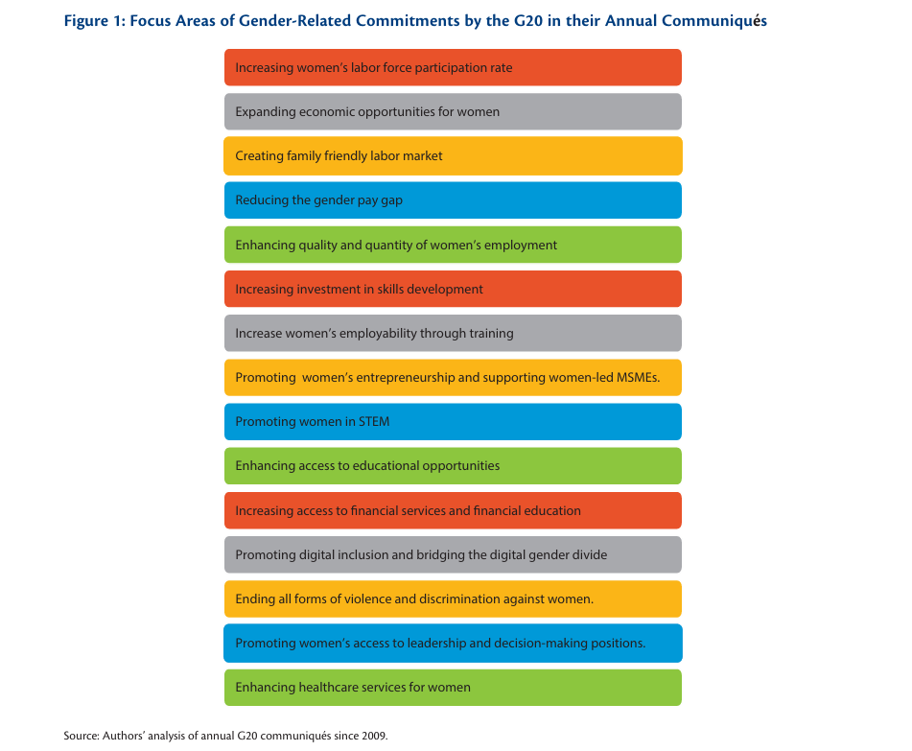
Sin embargo, la promoción de las mujeres en el comercio o la inclusión de la perspectiva de género en la facilitación del comercio no se ha mencionado en los comunicados del G-20 hasta ahora. Si bien la Declaración de los Líderes de Bali del G20 de 2022 (G20 2022) reconoció, por primera vez, "la importancia de la cooperación internacional inclusiva en materia de comercio digital", las mujeres o el género aún no se reconocieron específicamente en el contexto del comercio. El enfoque en la neutralidad de género, de hecho, hizo que el compromiso fuera "ciego al género". Esta exclusión es significativa porque los miembros del G20 representan más del 75% del comercio mundial, y mejorar la participación de las mujeres en el comercio del G20 puede tener un impacto significativo en la asimilación de las empresas dirigidas por mujeres en las cadenas de valor mundiales.
Los compromisos de género relacionados con el comercio estarían en consonancia con los compromisos de los países miembros del G-20 a nivel multilateral. Los 20 Miembros firmaron el documento final de la CM12 de la OMC en Ginebra en 2022 (OMC 2022), que reconoce el empoderamiento económico de las mujeres. Además, 16 de los miembros del G20 (excepto India, Arabia Saudita, Sudáfrica y Estados Unidos) son signatarios de la Declaración de Buenos Aires sobre Comercio y Empoderamiento Económico de las Mujeres (2017) de la OMC y también forman parte del Grupo de Trabajo Informal sobre Comercio y Género,2 que busca aumentar la participación de las mujeres en el comercio mundial.
A la luz del papel del G20 en el comercio mundial y de los posibles beneficios del comercio inclusivo, es vital que el G20 incluya la incorporación de la perspectiva de género en el comercio en su agenda central. Esto alentaría a sus miembros a adoptar medidas para asimilar las empresas dirigidas por mujeres en las cadenas de valor mundiales y aumentar la participación de las mujeres en la facilitación del comercio y la logística que facilita el comercio.

3. Situación de la mujer en la facilitación del comercio en los países del G20
Todos los países del G20 adoptaron el Acuerdo sobre Facilitación del Comercio (AFC) de la OMC en 20173 para comprometerse a implementar medidas para "acelerar el movimiento, la liberación y el despacho de mercancías que se comercializan a través de las fronteras". Las medidas contenidas en el AFC contribuyen directamente a la mejora del acceso a internet, a la reducción de la corrupción y el soborno, y a la formalización y crecimiento de las mipymes, todo lo cual impacta directamente a las mujeres (OMC 2017). Aunque el AFC no incluye ninguna disposición para incorporar la perspectiva de género (UNCTAD 2022), varias disposiciones del AFC ofrecen la oportunidad de añadir una dimensión de género a la aplicación de las medidas de facilitación del comercio. Los artículos 1, 2, 4, 5, 6, 7, 8, 10, 21 y 23 del Acuerdo sobre Facilitación del Comercio incluyen disposiciones que podrían incluir el género en su aplicación (Alianza Mundial para la Facilitación del Comercio 2020). En el cuadro 1 se ilustran ejemplos de la inclusión de la dimensión de género en algunos de los artículos del AFC.
Para evaluar la forma en que los países del G20 han adoptado estas medidas de incorporación de la perspectiva de género en la aplicación del AFC, la fuente de datos más completa que proporciona una evaluación comparativa de las medidas de facilitación del comercio en 144 países es la Encuesta Mundial de las Naciones Unidas sobre la Facilitación del Comercio Digital y Sostenible, realizada cada dos años por las Comisiones Regionales de las Naciones Unidas y la UNCTAD.4 El análisis se basa en 60 medidas de facilitación del comercio. que abarcan las medidas del AFC de la OMC, así como las medidas que quedan fuera del ámbito de aplicación del AFC. Cada una de las medidas de facilitación del comercio incluidas en la encuesta se califica como "plenamente implementada", "parcialmente implementada", "estado piloto", "no implementada" o "no sabe" (ONU 2021).
Un componente clave de los aspectos sostenibles de la encuesta son las puntuaciones en la aplicación de medidas de "la mujer en la facilitación del comercio". La puntuación general se basa en las respuestas a tres preguntas principales de la encuesta:
• La participación de la mujer en la facilitación del comercio es un componente clave incluido en el aspecto de sostenibilidad de la facilitación del comercio de la encuesta. ¿Incorpora la actual política o estrategia de facilitación del comercio un apoyo especial para aumentar la participación de la mujer en el comercio?
• ¿Ha introducido su Gobierno medidas de facilitación del comercio dirigidas específicamente a las mujeres en el comercio?
• ¿Están representadas las mujeres en el Comité Nacional de Facilitación del Comercio?
En el gráfico 2 se muestran las tasas medias de aplicación de las tres medidas de "Las mujeres en la facilitación del comercio" en los países del G20 incluidos en el estudio. Arabia Saudita es el único país con una puntuación del 100%, lo que refleja el progreso reciente que el país ha logrado en la implementación de políticas para eliminar diversas formas de discriminación de género. Australia (90%) y Finlandia (80%) también tienen un desempeño alto, mientras que India tiene la puntuación más alta entre los países en desarrollo (67%).
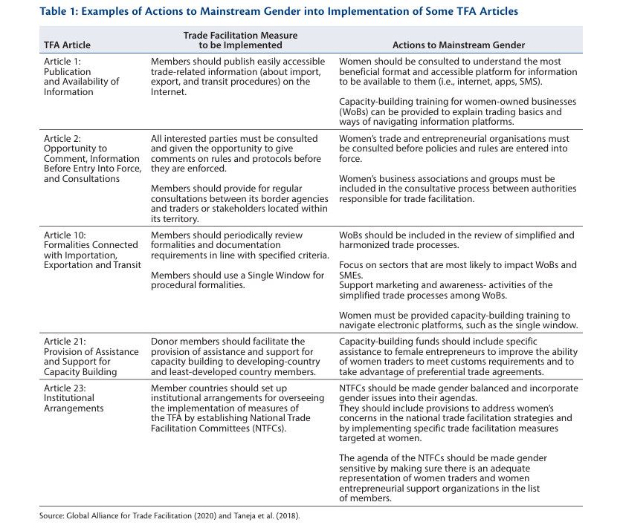
Sobre la base de las respuestas a estas preguntas, solo el 36% de los países han implementado el requisito de "la membresía de las mujeres en el NTFC u organismos similares" (Figura 3); mientras que el 33% de los miembros del G20 han aplicado "medidas de facilitación del comercio para beneficiar a las mujeres que participan en el comercio", en alrededor del 26% de los países solo se han aplicado "medidas relativas a la consideración especial de las políticas/estrategias de facilitación del comercio de las mujeres comerciantes". Sin embargo, la aplicación de las tres medidas es en su mayoría parcial y experimental, y la aplicación total es limitada.
En la actualidad, existen algunas limitaciones en la presentación de las respuestas de las encuestas relacionadas con el género para la facilitación del comercio, lo que dificulta la comparación de las mediciones entre los países del G20. Por un lado, hay una proporción muy alta (30% a 60%) de países que informan "datos no disponibles" o "no saben" en respuesta a una o más preguntas. Las conversaciones con funcionarios de la CESPAP indicaron que cuando los expertos de los países y los gobiernos no proporcionan respuestas o validan los datos, se informa que "no están disponibles". Y el "no sé" se informa cuando los expertos y funcionarios de los departamentos nacionales de aduanas y facilitación del comercio no tienen conocimiento de las medidas relacionadas con el género, ya que no forman parte de su mandato principal. Por lo tanto, al no reportar los datos, algunos países miembros desarrollados y avanzados, como Estados Unidos, impiden que otros países aprendan de su experiencia.
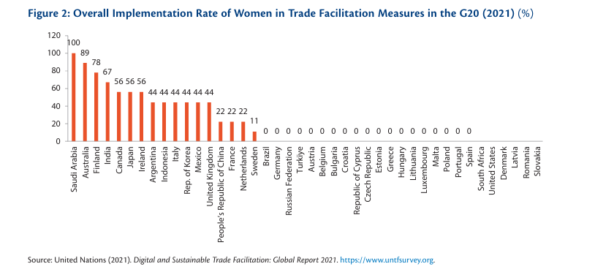
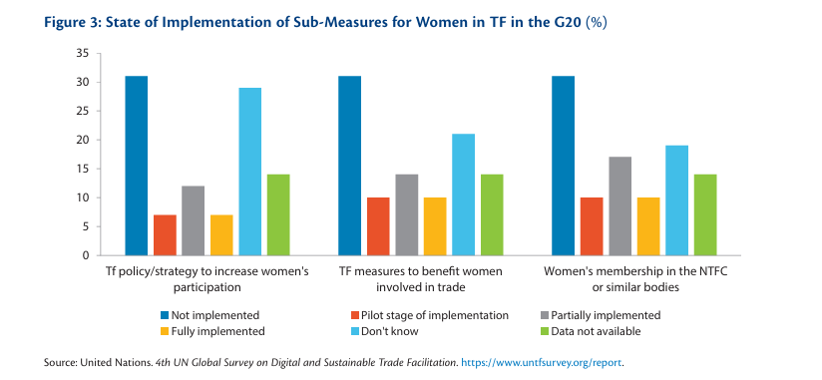
Otra limitación es que los resultados de la encuesta no revelan las respuestas a las preguntas (Figura 4) que se utilizan para calcular el nivel de implementación de cada componente. Esto dificulta la comprensión de qué políticas se evalúan en la puntuación y cómo se llegó a las tasas de implementación para cada país.
A pesar de las limitaciones, las ideas sobre la incorporación de la perspectiva de género en la facilitación del comercio proporcionadas por los resultados de la encuesta de las Naciones Unidas son un buen punto de partida para comprender cómo los países pueden incluir la perspectiva de género en la aplicación del Acuerdo sobre Facilitación del Comercio. La mayor parte de la información recopilada a través de la encuesta no es de dominio público o está disponible en diferentes departamentos o agencias. Por lo tanto, un conjunto de datos bueno y completo podría ser de inmenso valor para todos los países.
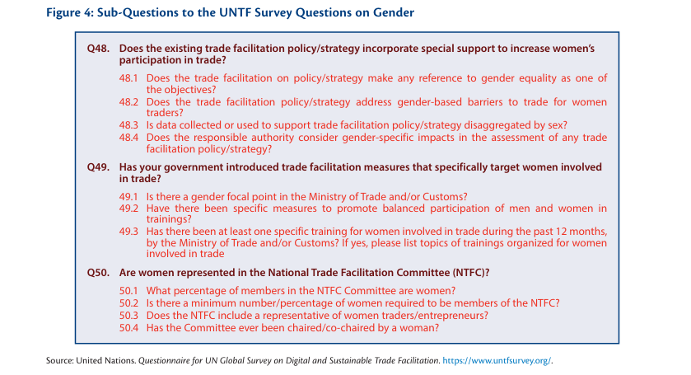

4. Mejores prácticas del G20: enfoque holístico de la incorporación de la perspectiva de género en la facilitación del comercio
El alcance del Estudio Mundial de las Naciones Unidas sobre la Facilitación del Comercio Digital y Sostenible no incluye ninguna información sobre las medidas específicas que los países han adoptado para alcanzar el nivel de aplicación de las medidas de facilitación del comercio. Para llenar esta brecha de conocimiento, es importante examinar las medidas, iniciativas y canales de incorporación de la perspectiva de género que los países han utilizado para lograr este objetivo.
Las conclusiones de la encuesta de las Naciones Unidas sobre las medidas de facilitación del comercio indican que muy pocos países han aplicado medidas que apliquen una perspectiva de género a sus iniciativas de facilitación del comercio. Una de las razones de ello es que es difícil añadir la desigualdad de género en la facilitación del comercio, y se requiere una perspectiva más amplia para observar las desigualdades de las mujeres cuando participan en el comercio transfronterizo. Por lo tanto, tal como lo recomienda la UNECE (ONU/CEFACT 2018), se requiere un enfoque más holístico para el análisis de la incorporación de la perspectiva de género en la facilitación del comercio, que incluya "todas las funciones que desempeñan las mujeres en las actividades de comercio internacional como productoras, comerciantes, empresarias, trabajadoras y responsables de la toma de decisiones políticas". En consecuencia, además de la incorporación de la perspectiva de género en la aplicación de las medidas de facilitación del comercio, es necesaria la incorporación de la perspectiva de género en el ecosistema general de la política comercial.
Una evaluación de los países del G-20 utilizando esta perspectiva de género más amplia muestra que algunos miembros han comenzado a incorporar la perspectiva de género en sus estrategias de crecimiento económico. Algunos de estos países han incluido específicamente el empoderamiento de las mujeres empresarias en su visión de crecimiento económico a largo plazo. Por ejemplo, Arabia Saudita, que es el país del G20 con mejor desempeño en el componente de la Encuesta sobre las mujeres y la facilitación del comercio, lo ha hecho mediante la implementación de reformas a gran escala5 para promover la participación económica de las mujeres, especialmente el espíritu empresarial de las mujeres. Otros miembros del G-20, como la UE, Canadá, Australia, Estados Unidos y Alemania, han introducido diversas formas de incorporación de la perspectiva de género en sus medidas de política comercial sobre la base de sus estrategias de género a nivel nacional.
En las secciones siguientes se destacan los esfuerzos de los miembros del G-20 por incorporar la perspectiva de género en la facilitación del comercio o en sus políticas comerciales generales y en los acuerdos de libre comercio.
4.1 Incorporación de la perspectiva de género en la facilitación del comercio
A continuación, se presentan las mejores prácticas y ejemplos de los países miembros del G20 para la incorporación de la perspectiva de género en la aplicación de medidas de facilitación del comercio:
4.1.1 India: Incorporación de la perspectiva de género en el Plan de Acción Nacional de Facilitación del Comercio
El Plan de Acción Nacional de Facilitación del Comercio de la India establece el programa de reforma para cumplir los requisitos de la aplicación del AFC. Contiene medidas específicas asignadas a las partes interesadas con plazos indicativos para su aplicación. El Plan de Acción Nacional de Facilitación del Comercio 2020-2023 (GOI 2020) incluye específicamente la promoción de la "inclusión de género en el comercio" como punto de acción (Punto de Acción 27). El NTFAP incluyó el componente de género tras la evaluación de la Encuesta Mundial sobre la Facilitación del Comercio Digital y Sostenible de las Naciones Unidas (ONU 2020), que señaló que "la incorporación de la perspectiva de género es el único parámetro en el que la India no se ha desempeñado tan bien como sus homólogos regionales". El Plan de Acción ha conceptualizado y desarrollado un "Programa de Mujeres en los Negocios Globales" que proporciona información, recursos y programas de tutoría para las empresarias indias. La implementación de los puntos de acción en el marco del NTFAP 2020-2023 incluye indicadores de desempeño como el intercambio de un informe de inclusión, el número de programas de divulgación realizados y el número de mujeres miembros que participan en las reuniones del Comité de Facilitación del Despacho de Aduanas (GOI 2020).
4.1.2 Alemania: Incorporación de la perspectiva de género en los proyectos de facilitación del comercio
El Gobierno alemán apoya a la Alianza Alemana para la Facilitación del Comercio6, que lleva a cabo proyectos de facilitación del comercio que contribuyen a la aplicación del AFC de la OMC. La Alianza trabaja con empresas, asociaciones comerciales e instituciones gubernamentales de todo el mundo para simplificar y acelerar el comercio internacional, con énfasis en soluciones digitales para el comercio transfronterizo. Los objetivos de los proyectos de la Alianza son reducir el tiempo y el gasto financiero de los trámites aduaneros y el movimiento de mercancías.
Según la información publicada en el sitio web de la Alianza Comercial Alemana, la Alianza "reconoce que las medidas de facilitación del comercio pueden tener efectos diferenciados en los distintos géneros" y, por lo tanto, "se ha fijado el objetivo de diseñar proyectos sensibles al género que contribuyan a una política de desarrollo feminista en el ámbito del comercio". Se ha creado un Grupo de Trabajo sobre Cuestiones de Género para sensibilizar sobre la sensibilidad a las cuestiones de género en los proyectos de facilitación del comercio, y las Directrices sobre Género promueven la sensibilidad a las cuestiones de género y un enfoque de "no hacer daño" en los proyectos. En varios proyectos, afirman hacer un seguimiento de los indicadores clave de rendimiento (KPI), como el número de mujeres que se espera que participen en las capacitaciones y, por lo tanto, en sus proyectos. Al firmar el Código de Conducta, los socios de la Alianza Alemana y la Secretaría se comprometen a actuar teniendo en cuenta las cuestiones de género.
4.1.3 Indonesia: Incorporación de la perspectiva de género en las operaciones aduaneras
Las aduanas indonesias han adoptado varias medidas proactivas para incorporar la perspectiva de género en su organización, así como en su trabajo con las partes interesadas externas. La Dirección General de Aduanas e Impuestos Especiales, bajo la orientación del Ministerio de Finanzas de Indonesia, se centra en la aplicación de la Igualdad y Diversidad de Género (GED) (Dirección General de Aduanas e Impuestos Especiales de Indonesia 2021).
A continuación, el Departamento de Aduanas de Indonesia utilizó la Herramienta de Evaluación Organizacional de la Igualdad de Género (GEOAT) de la OMA para evaluar si las políticas y procedimientos existentes en materia de igualdad de género, tal como se aplican en su sede, están en consonancia con las mejores prácticas, y para identificar áreas de mejora (Dirección General de Aduanas e Impuestos Especiales de Indonesia 2021). El GEOAT (OMA 2021) examina cinco principios clave relacionados con el desarrollo organizacional que contribuyen a la igualdad de género, que incluyen: (1) Empleo y compensación; (2) Conciliación de la vida laboral y familiar y desarrollo profesional; (3) Salud, seguridad y ausencia de violencia; (4) Gobernanza y liderazgo; y 5) Administración de Aduanas y Relaciones con las Partes Interesadas. Los cuatro primeros principios están relacionados con la incorporación de la perspectiva de género en el Departamento de Aduanas. Este último principio es importante, ya que tiene en cuenta los intereses de las mujeres en diversos grupos de partes interesadas, entre los que se incluyen los agentes de aduanas, los importadores/exportadores, las asociaciones industriales/comerciales y las empresas de logística (Taneja et al. 2018).
La evaluación de las medidas seguidas por Indonesia en 2018 mostró que, en promedio, para el 47 % de las medidas, se alcanzaron los objetivos en el marco de los cinco indicadores. Específicamente, en la quinta categoría de administración aduanera y relaciones con las partes interesadas, se alcanzaron el 75% de los objetivos, lo que indica el alto compromiso de la Administración de Aduanas de interactuar con las mujeres que representan a diferentes grupos de partes interesadas relacionadas con el comercio y las agencias de facilitación del comercio (Dirección General de Aduanas e Impuestos Especiales de Indonesia, 2021).

4.2 Incorporación de la perspectiva de género en la política comercial
Algunos miembros del G20 también han adoptado medidas significativas para incorporar la perspectiva de género en sus políticas y estrategias de comercio exterior. Presentamos algunos ejemplos
4.2.1 Alemania: Inclusión de las mujeres en los procesos de formulación de políticas
Alemania presentó en marzo de 2023 un documento de "Directrices de política exterior feminista" (Ministerio Federal de Relaciones Exteriores 2023), que busca "permitir el logro de la igualdad de género en todo el mundo". Las directrices son la primera iniciativa para incorporar la perspectiva de género en el trabajo del servicio exterior alemán e "influirán en todo lo relacionado con la política exterior nacional de Alemania, la política europea y su trabajo en los foros internacionales". Las directrices también "darán forma al trabajo interno y contribuirán a un cambio cultural".
La directriz 5 de la Política Exterior Feminista aclara el enfoque y las iniciativas de Alemania hacia la incorporación de la perspectiva de género en su política de comercio exterior e inversión. Una de las iniciativas enumeradas en esta directriz es la red internacional Mujeres en la Política Económica (WEP, por sus siglas en inglés),7 que "establece un diálogo sobre la política feminista de comercio exterior e inversión en misiones seleccionadas en el extranjero y trabaja en estrecha colaboración con líderes de opinión sobre las relaciones económicas feministas para facilitar la discusión de las mejores prácticas". La red cuenta actualmente con más de 550 miembros, entre ellos de "ministerios federales alemanes, ministerios de asuntos exteriores del G20, la comunidad empresarial, organizaciones internacionales y think tanks".
La Política Exterior Feminista de Alemania también sienta las bases para "un paradigma de digitalización e inteligencia artificial equitativo y libre de discriminación en materia de género". Su objetivo es permitir "un mundo digital justo, libre y seguro para que las mujeres y los grupos marginados reciban una participación equitativa y un acceso a los recursos en el desarrollo y la regulación de las nuevas tecnologías". Las directrices también garantizan que "el uso de la inteligencia artificial (IA) sea equitativo en cuanto al género y esté libre de discriminación por diseño".
4.2.2 Estados Unidos: Medidas de política comercial equitativas, inclusivas y duraderas
En los últimos dos años, el Gobierno de los Estados Unidos ha adoptado iniciativas proactivas para que sus medidas de política comercial sean más equitativas e inclusivas. La directiva del presidente Joe Biden en 2021, para que el gobierno integrara la equidad en sus metas, objetivos y resultados políticos, impulsó a la política comercial y de inversión de EE. UU. a incluir la equidad racial y de género como sus elementos centrales (USTR 2023). La Oficina del Representante de los Estados Unidos para las Cuestiones Comerciales Internacionales (USTR, por sus siglas en inglés), el organismo responsable de desarrollar y promover la política comercial de los Estados Unidos, ha adoptado varias medidas para lograr este objetivo. Por ejemplo, el Informe Comercial Anual 2022 del USTR incluyó, por primera vez, actualizaciones sobre las iniciativas del USTR para promover la equidad de género en la política comercial de los Estados Unidos, en un capítulo sobre comercio y género (USTR 2022). Las actualizaciones también destacaron que el USTR también ha estado llevando a cabo una revisión de los programas comerciales existentes para evaluar su contribución al desarrollo económico equitativo. También se ha comprometido a participar en la asistencia técnica y el desarrollo de la capacidad comercial con los socios comerciales para garantizar que los trabajadores y las pymes, especialmente las que son propiedad de mujeres, se beneficien de la política comercial de los Estados Unidos.
El Equipo de Equidad de Género del USTR, formado en colaboración con el Consejo de Políticas de Género de la Casa Blanca, garantiza que "los compromisos comerciales y de inversión del USTR permitan el desarrollo de una estrategia de todo el gobierno para promover la equidad y la igualdad de género". También apoya la participación proactiva del USTR (por ejemplo, sesiones de escucha, investigación, intercambio de materiales) y los esfuerzos de desarrollo de políticas para promover la política comercial y de género. El Plan de Acción de Equidad del USTR (2022) incorpora la equidad racial y de género en las acciones de política relacionadas con el comercio y la inversión (USTR 2023).
El Informe del USTR de 2023 también menciona que la Comisión de Comercio Internacional de EE. UU. (USITC) llevará a cabo una investigación independiente de los efectos distributivos del comercio de bienes y servicios y la política comercial en los trabajadores estadounidenses por habilidad, salario, nivel salarial, género, raza/etnia, edad y nivel de ingresos. El USTR utilizará estos resultados para desarrollar políticas que garanticen el cumplimiento de sus objetivos (USTR 2023).
4.2.3 Australia: Promoción de la mujer en las exportaciones
La Comisión Australiana de Comercio e Inversión (Austrade, por sus siglas en inglés), la agencia de promoción del comercio internacional y la inversión del gobierno australiano8, ha hecho del apoyo a las mujeres para exportar uno de sus objetivos clave. Austrade brinda servicios a mujeres que hacen negocios a nivel internacional, "dándoles acceso a información relevante del mercado, recursos y asesoramiento para construir un negocio internacional sostenible".
Austrade ha tomado una iniciativa ejemplar al utilizar su sitio web como plataforma para mostrar a las mujeres exportadoras de Australia al mercado mundial a través de una galería de videos de estudios de casos de mujeres australianas que han construido negocios internacionales exitosos. Mostrar a las mujeres en la plataforma de promoción comercial más importante del gobierno es un enfoque eficaz para permitir que las mujeres trasciendan de ser empresarias a exportadoras, ya que el aumento de la visibilidad y el respaldo del gobierno hacen que su alcance a los mercados extranjeros sea más fácil y rápido.
En su sitio web, Austrade también menciona que ofrece una beca Women in Export a mujeres empresarias de alto nivel en un rol con enfoque internacional, para asistir al programa "Innovación disruptiva – Estrategias para una empresa exitosa" de la Escuela de Negocios de Harvard, que permite a los empresarios herramientas para la toma de decisiones estratégicas. Austrade también ofrece oportunidades de creación de redes para las mujeres en los negocios, mediante la creación de una plataforma que reúne a las empresas centradas en las mujeres y a las organizaciones de redes.
4.3 Incorporación de la perspectiva de género en los acuerdos de libre comercio
La incorporación de la perspectiva de género en los acuerdos comerciales significa "la inclusión de consideraciones de género en su redacción e implementación, una afirmación del compromiso de un país con la reducción de las desigualdades de género a través de políticas y acuerdos comerciales, y un impulso para una agenda comercial inclusiva" (Bahri 2021). Los acuerdos de libre comercio tienen el potencial de generar más oportunidades económicas y reducir las barreras para las mujeres cuando se abordan desde una perspectiva de género y mediante estrategias adaptadas de incorporación de la perspectiva de género (Katrin y Bahri, 2023).
Según la base de datos de la OMC sobre las disposiciones de género en los ACR,10 14 de los países miembros del G20 habían incluido uno o más compromisos de género en sus acuerdos de libre comercio hasta agosto de 2022. Entre esos miembros figuran la Argentina, Australia, el Brasil, el Canadá, los Estados Unidos, la India, Indonesia, el Japón, México, el Reino Unido, la República Popular China, la República Popular China y Sudáfrica. Entre los miembros del G-20, las disposiciones sobre género se han incorporado en los acuerdos de libre comercio como protocolos separados o en los preámbulos y objetivos de los acuerdos; Anexos; artículos inespecíficos; artículos específicos sobre género; y como acuerdos paralelos (Bahri 2021). El Canadá y la UE han sido líderes en la inclusión de disposiciones sobre género en los acuerdos de libre comercio, como se examina más adelante.
4.3.1 Canadá: Disposiciones de género en los TLC y las evaluaciones de impacto de género
Canadá ha sido pionera en la incorporación de la perspectiva de género en sus acuerdos comerciales, y el Gobierno de Canadá ha dado prioridad a la inclusión de capítulos sobre comercio y género en los TLC del país (Gobierno de Canadá, 2023). En 2017, Canadá incluyó, por primera vez, un capítulo sobre comercio y género como parte del TLC modernizado entre Canadá y Chile, y en el TLC modernizado entre Canadá e Israel (Taneja et al. 2021).
La iniciativa política más destacada encomendada por el Gobierno de Canadá es el proceso analítico Análisis de Género Plus (GBA+) para examinar los posibles impactos y oportunidades de todas sus medidas políticas (Gobierno de Canadá, 2022a). De acuerdo con esto, cada capítulo de cada TLC que Canadá suscribe se somete a un análisis exhaustivo de GBA+, lo que permite el desarrollo de políticas comerciales y medidas conexas que tengan más en cuenta las cuestiones de género y la inclusión (Gobierno de Canadá 2022b). Los resultados de la aplicación de GBA+ en los acuerdos comerciales ayudan a identificar los posibles efectos negativos, así como las oportunidades creadas a través de la aplicación de un TLC. Esto, a su vez, ayuda a informar a los negociadores y a los responsables de la formulación de políticas sobre las mejores formas de abordar las consideraciones de género e inclusión.
Por ejemplo, durante las negociaciones del TLC entre el Canadá y el Mercosur, el Canadá llevó a cabo por primera vez una evaluación exhaustiva, cuantitativa y cualitativa, por capítulos, de la GBA+. El análisis mostró que el posible acuerdo podría generar una demanda ligeramente mayor de trabajadoras y aumentaría la participación femenina en la fuerza laboral un poco más que la de los hombres. También predijo que el empleo femenino en los sectores de bienes y servicios aumentaría más para los hombres. Sin embargo, la GBA+ en capítulos como Medio Ambiente; El Departamento de Comercio y Género y las Microempresas y Pequeñas y Medianas Empresas (MIPYME) identificaron las posibles barreras que pueden encontrar las mujeres y, por lo tanto, recomendaron nuevas disposiciones en cada uno de estos capítulos para abordar estas barreras (Gobierno de Canadá 2021).
GBA+ también es ejemplar, ya que se basa en gran medida en la recopilación y evaluación de datos desglosados por género para proporcionar la base empírica necesaria para comprender los efectos de las políticas. Los datos se recopilan mediante el Censo de Statistics Canadá, la Encuesta de Fuerza de Trabajo, un informe estadístico basado en el género llamado "Women in Canada"11 y a través de consultas con las partes interesadas. La Oficina del Economista Jefe del Ministerio de Asuntos Mundiales de Canadá utiliza estos datos para la elaboración de modelos económicos que ayudan a poner de relieve los efectos de los acuerdos de libre comercio en el género y otros subgrupos de la población.
Canadá también cuenta con un Grupo Asesor sobre Género y Comercio que garantiza que "los beneficios del comercio se compartan más ampliamente, incluso con grupos infrarrepresentados como las mujeres" (Gobierno de Canadá, 2023). Con el objetivo de llevar a cabo actividades de divulgación con una amplia gama de partes interesadas, el Grupo involucra a canadienses de todos los sectores y regiones en importantes conversaciones sobre comercio y género. Esta iniciativa proporciona un foro para que los funcionarios gubernamentales escuchen a expertos en comercio y género, académicos y organizaciones líderes sobre las mujeres en los negocios sobre sus desafíos, preocupaciones y éxitos. También ayuda a recibir comentarios sobre las disposiciones del capítulo sobre comercio y género para los acuerdos comerciales y otras cuestiones de política comercial, así como a crear conocimientos y capacidad sobre estas cuestiones.
4.3.2 Unión Europea: Inclusión de la perspectiva de género en la sostenibilidad
La Unión Europea es líder en cuanto al número de acuerdos de libre comercio con integración de la perspectiva de género. El Parlamento Europeo firmó una resolución para incluir consideraciones de igualdad de género en todos los futuros acuerdos comerciales (Parlamento Europeo, 2018). Posteriormente, de los 45 acuerdos comerciales regionales que ha firmado la Unión Europea12, 36 contienen disposiciones explícitas en materia de género de una forma u otra (según la base de datos de la OMC sobre disposiciones de género en los ACR). El Reino Unido también ha incorporado la perspectiva de género en 32 de sus 38 acuerdos de libre comercio.
La característica clave de los acuerdos de libre comercio de la UE ha sido la inclusión de disposiciones o capítulos explícitos en materia de género sobre comercio y sostenibilidad. Los acuerdos de la UE se centran en las normas sociales y laborales relacionadas con el comercio, así como en el desarrollo sostenible, y en su mayoría incluyen cuestiones de género dentro de estas categorías. Las preocupaciones se refieren, en particular, a la no discriminación en el empleo, la salud, la seguridad física y la educación. La cooperación para mejorar las normas es un componente importante de los acuerdos.
La UE también se ha comprometido a llevar a cabo evaluaciones de impacto sobre la sostenibilidad13 de todos los acuerdos comerciales negociados. Se han hecho esfuerzos para garantizar que estas evaluaciones incluyan un análisis de los efectos en las mujeres y otros grupos vulnerables. Las AIE actuales incluyen cuatro áreas principales de impacto: derechos humanos, trabajo, asuntos sociales y medio ambiente. El impacto en las mujeres suele incluirse en la sección sobre cuestiones sociales.

5. Resumen y recomendaciones
Es evidente que la incorporación de la perspectiva de género en el comercio está ganando importancia entre los miembros del G-20, ya que muchos de ellos han emprendido varias iniciativas y han utilizado diversos canales para abordar las preocupaciones específicas de las mujeres en su ecosistema de facilitación del comercio. Esas medidas pueden servir como prácticas óptimas de política para orientar e inspirar a otros Miembros a incluir una dimensión de género en la facilitación del comercio. Por ejemplo, las experiencias de los países demuestran que la perspectiva de género puede incorporarse en la aplicación del AFC mediante la inclusión de las mujeres en el Plan de Acción sobre Facilitación del Comercio, mediante la incorporación de la perspectiva de género en los proyectos de facilitación del comercio o mediante el uso del conjunto de herramientas GEOAT de la OMA para incorporar la perspectiva de género en las operaciones aduaneras. Las mujeres también pueden ser incluidas en el diseño de los procesos comerciales y en la formulación de una política exterior feminista. Los países pueden hacer esfuerzos proactivos para destacar a las mujeres exportadoras y hacer que todas las medidas de política comercial tengan en cuenta las cuestiones de género. Por último, la incorporación de la perspectiva de género en los acuerdos de libre comercio mediante la inclusión de disposiciones sobre cuestiones de género, respaldadas por datos y evaluaciones de impacto, puede ser una herramienta eficaz para abordar los obstáculos a los que se enfrentan las mujeres comerciantes.
Sin embargo, los compromisos del grupo G20 se han centrado en el emprendimiento de las mujeres, pero no en su transición a la expansión de sus negocios como exportadoras o importadoras. Por lo tanto, recomendamos que los miembros del G-20 incluyan la incorporación de la perspectiva de género en sus políticas comerciales y estrategias de facilitación del comercio y en su programa de trabajo futuro.
El punto de partida puede ser el Comunicado del G20, que debería añadir al "compromiso de comercio inclusivo" "abordar las preocupaciones específicas de las mujeres comerciantes" o de las "empresas propiedad de mujeres". Esto fomentaría explícitamente los debates temáticos sobre género en las reuniones del Grupo de Trabajo sobre Comercio e Inversión (GTTI) del G20.
Además, las mejores prácticas compartidas entre los países del G-20 pueden facilitar a los Miembros seguir explorando la incorporación de la perspectiva de género en la aplicación de sus medidas de facilitación del comercio. Para mejorar el acceso de la mujer a los mercados internacionales, el diseño y la aplicación de medidas de facilitación del comercio tendrían que abordar obstáculos como la falta de conocimiento de las políticas y los procedimientos comerciales por parte de la mujer; costos de transacción más altos que los de sus homólogos masculinos, y exclusión de los procesos consultivos (ONU 2022).
Por un lado, los miembros del G-20 deben encargar conjuntamente a sus Comités Nacionales de Facilitación del Comercio, los órganos supremos encargados de aplicar medidas de facilitación del comercio, que adopten medidas para abordar la igualdad de género entre sus miembros. También podrían proponer que los ministerios específicos para la mujer estén representados entre los miembros de los Comités Nacionales de Lucha contra la Mujer. Las cuestiones de género y de las preocupaciones de las mujeres también deberían mencionarse explícitamente en el programa de los Comités Nacionales de Lucha contra la Mujer.
Con el fin de abordar la asimetría de información y las limitaciones de datos visibles en el análisis de la participación de las mujeres en el comercio, los miembros del G-20 deben comprometerse a recopilar y compartir datos y mejores prácticas sobre medidas de facilitación del comercio relacionadas con el género. Como mínimo, deben asegurarse de proporcionar respuestas completas a las encuestas de facilitación del comercio de las Naciones Unidas sobre todas las cuestiones relacionadas con las mujeres y las medidas de facilitación del comercio. Esto ayudará a reducir el número de respuestas de "No sé" y "No disponible", mejorando así la calidad de los datos. Además, dado que esta encuesta ofrece una buena vía para informar sobre las dimensiones de género de la facilitación del comercio, países como Estados Unidos también deberían participar y responder, para que otros Miembros del G-20 puedan aprender de ellos.
Los miembros del G-20 podrían comprometerse a incluir un capítulo de género en sus futuros acuerdos de libre comercio o en los acuerdos de libre comercio revisados, ya que 14 de los 20 miembros ya han insertado disposiciones sobre género en uno o más de sus acuerdos comerciales regionales. También podrían colaborar para llevar a cabo evaluaciones de impacto de los acuerdos comerciales tanto ex ante como ex post, en consonancia con el análisis de GBA+ realizado por Canadá.
Al llevar a cabo estas acciones conjuntas y cooperativas, las naciones del G20 podrían utilizar su posición de dominio global para garantizar que se aproveche el poder del comercio transfronterizo para lograr el desarrollo sostenible y permitir que todas las personas del mundo prosperen.
